**Schwäbischer Albverein – Ortsgruppe Obersontheim**

**Wanderwochenende im Tannheimer Tal 22.09. – 24.09.2017**

Das Tannheimer Tal wird gerne als das schönste Hochtal Europas bezeichnet. Diese Landschaft wollen wir 3 Tage genießen.

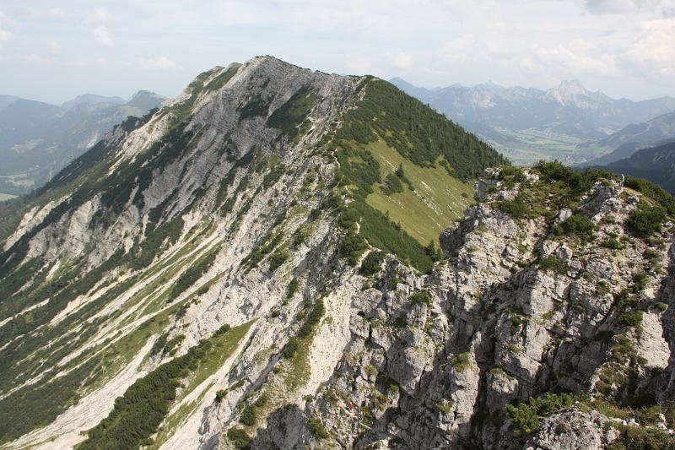 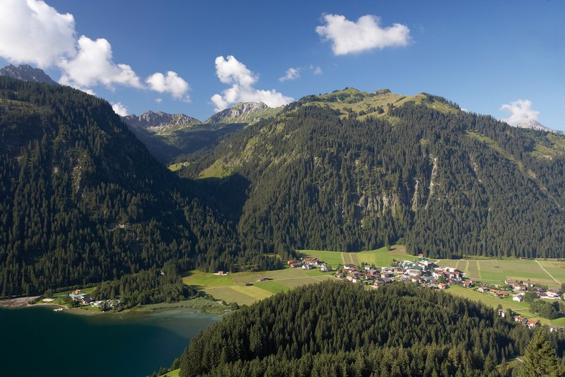  
Iseler-Überschreitung Blick zum Haldensee  
  
Das genaue Wanderprogramm steht noch nicht fest und wird wetterabhängig erst vor Ort festgelegt. Denkbar sind die Iseler-Überschreitung, Besteigung der Krinnenspitze, Vilsalpsee mit Aufstieg zur Landsberger Hütte und weiter zum Neunerköpfle – oder eine der zahlreichen anderen Wanderziele!

Es gibt viele Alternativen zu den Bergwanderungen. Das Wochenende lohnt sich daher auch für die Wanderfreunde, die weniger wandern möchten (z.B. Vilsalpsee, Haldensse, Bergbahnen…..)

Wir übernachten im Hotel Wildanger in Zöblen – dort sind 2-Bett-Zimmer in verschiedenen Preisklassen reserviert. Je nach Zimmerausstattung liegen die Preise je Übernachtung mit Frühstück zwischen 45,00 € und 60,00 € je Person.

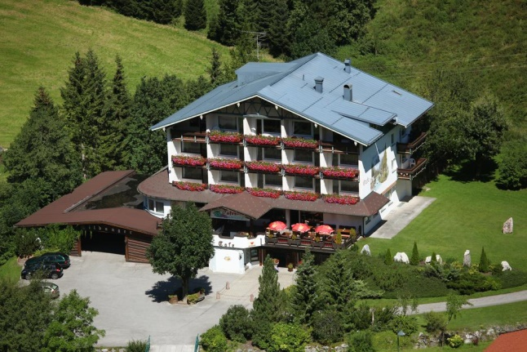 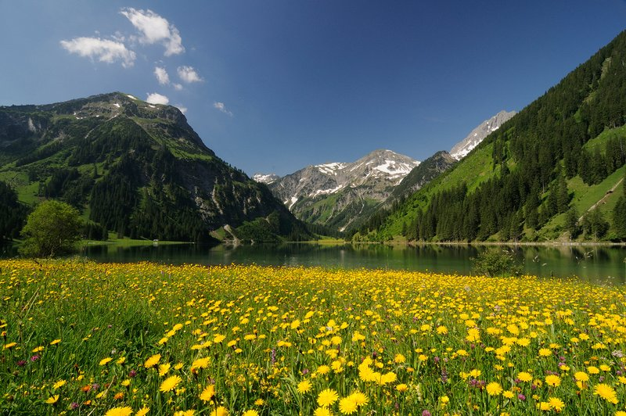  
Hotel Wildanger Blick über den Vilsalpsee

Die Anfahrt ins Tannheimer Tal erfolgt in Fahrgemeinschaften.   
Geplante Abfahrt: 22.09.2017 / 7.00 h  
Fahrzeit: ca. 2 ½ h   
Organisation und Wanderführer: Klaus Fick, Tel. 07959 / 1245

**Ich/wir melden uns verbindlich für das Wanderwochenende an:**

|  |  |  |
| --- | --- | --- |
| Name | Anschrift | Unterschrift |
|  |  |  |
|  |  |  |